椹涧乡开展夜间镇区环境整治行动

为进一步提高椹涧乡整体镇容秩序，营造整洁靓丽的镇区的环境，3月18日晚20时，椹涧乡党委书记王建民、乡长罗元浩带领班子成员、工作区长、南头村、北头村两委干部，联合派出所、工商所，共出动50余人，开展夜间镇容环境综合整治行动。

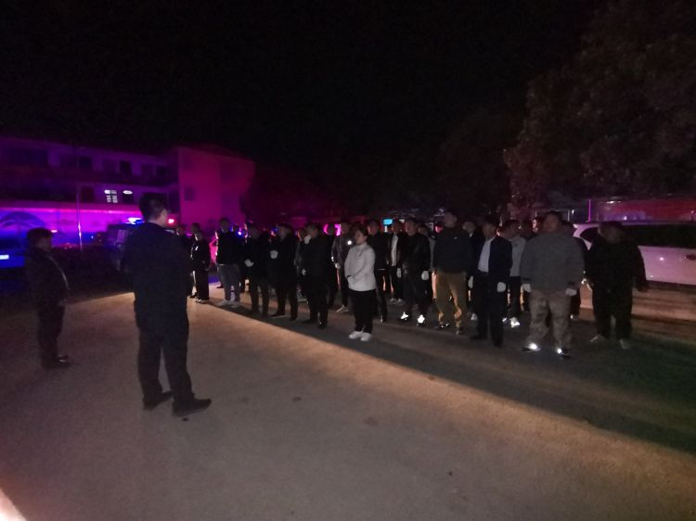此次镇区环境整治重点为镇区街道两侧店外经营、乱堆乱放、私设广告牌等现象进行集中整治和规范，营造干净、整洁、文明、有序的镇区环境，进一步提高群众满意度。

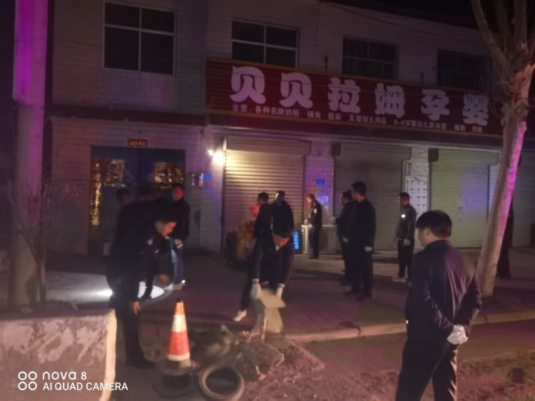

此次镇区环境综合整治共清理杂物6车，清理乱堆堆放50余处、清理广告牌15处，要求落实门前三包责任20余家。下一步，椹涧乡将多措并举，保持镇容镇貌整治的高压态势，加强对镇区“六乱”、“六清”治理，维护镇区秩序和卫生，进一步巩固整治成果，营造宜人环境。